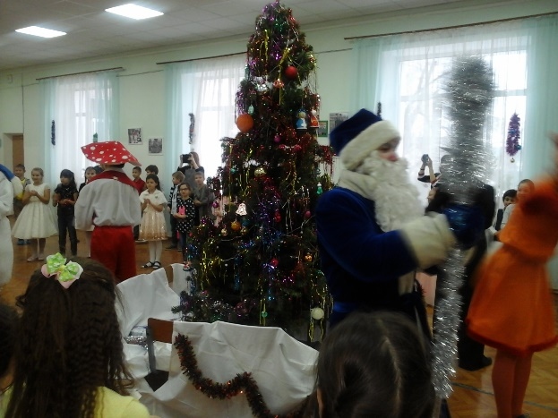
Ёлочка, здравствуй, красавица наша.
Год, как не виделись мы.
Кажется, ты ещё ярче и краше стала
С прошедшей Зимы.

28 декабря в МБОУ «СОШ№22-ЦО» прошёл Новогодний утренник для начальной школы. Также учащиеся посмотрели театрализованное представление «Приключение волшебного сундучка».
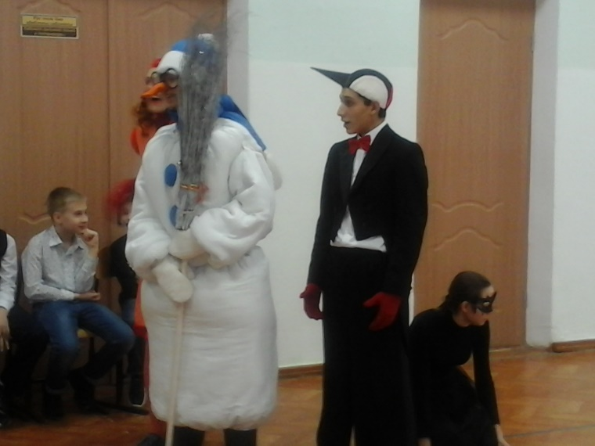
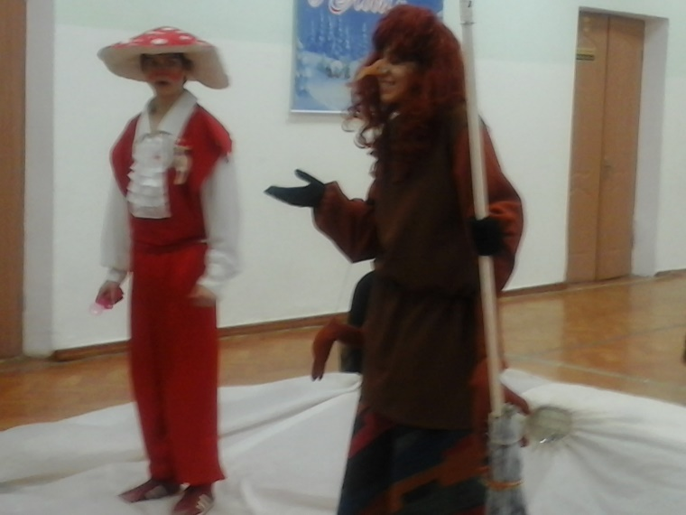

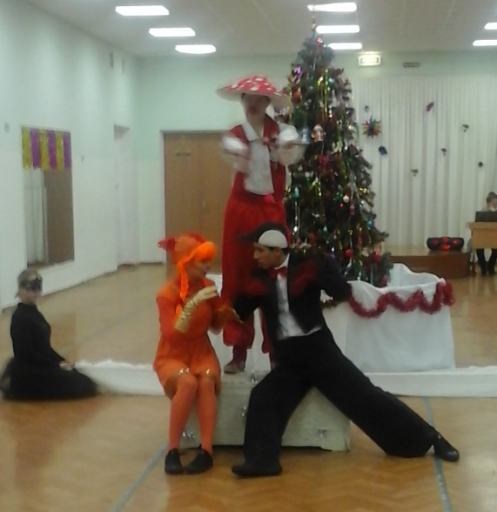
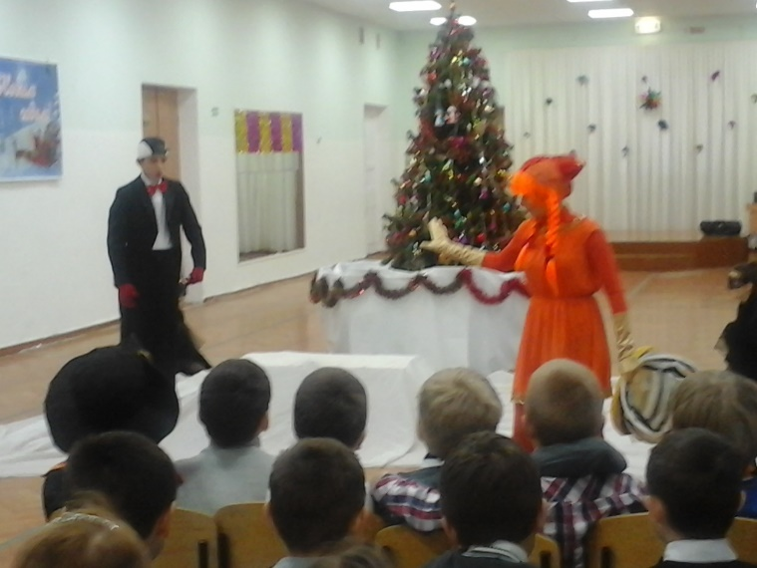

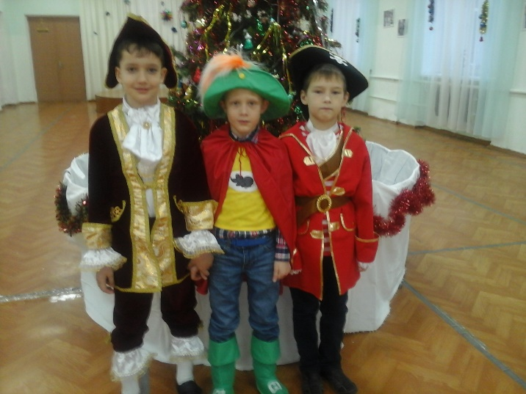
Действительно, замечательный получился праздник. Дети рассказывали стихи и пели песни Дедушке Морозу. Играли в разнообразные игры вокруг ёлки с лесными героями. Все учащиеся получили новогодние подарки и хорошее настроение.

С Новым годом! С Новым годом!
Колокольчики звенят,
С Новым годом поздравляют,
«С Праздником Вас!», – говорят.
Принесет пусть год нам радость,
Игр побольше озорных,
Горки, санки и неделю
Новогодних выходных!

